REQUERIMENTO 007/2022.

**SR. PRESIDENTE, SRS.VEREADORES,**

**SRA.VEREADORAS:**

*O Vereador Waldemar Carolino de Abreu Neto, que este subscreve, requer na forma regimental, que o Poder Legislativo e de acordo com a Lei Orgânica do Município e Regimento Interno desta casa, possa enviar em força oficial para o Poder Executivo Municipal de Cajazeiras, mais notadamente a secretaria de planejamento, os meios de aterramento e asfaltamento a Rua Sebastião Leite Rolim de Sá, Bairro Jardim Adalgisa, frente ao edifício Bismarque.*

*Tendo como justificativa o melhoramento do trafego e locomoção dos pedestres.*

*Anexando foto comprovatória da atual situação.*

*Pede-se assim, todo e qualquer olhar atento aquela localidade.*

# 

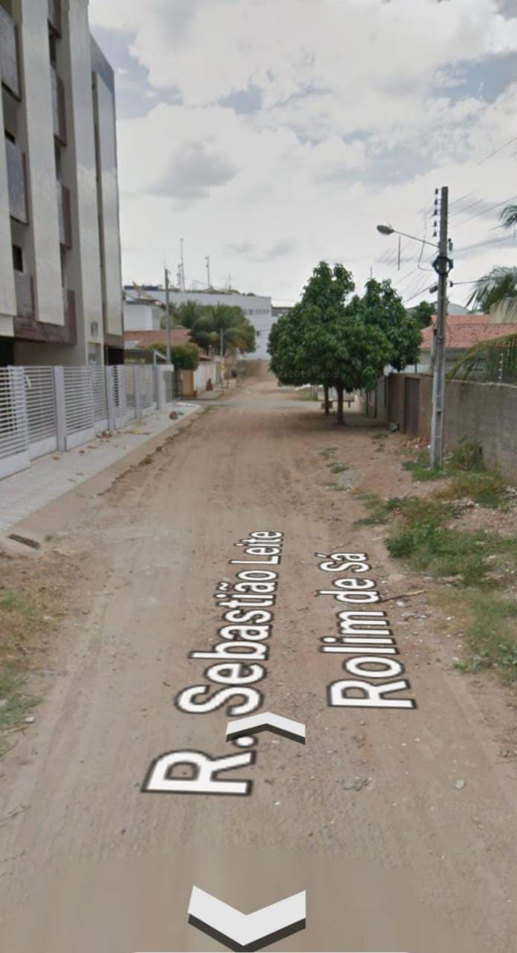

Confiando na receptiva concessão, retribuímos a distinta consideração.

**PLENÁRIO EDMILSON FEITOSA CAVALCANTE, EM 08 DE MARÇO DE 2022.**

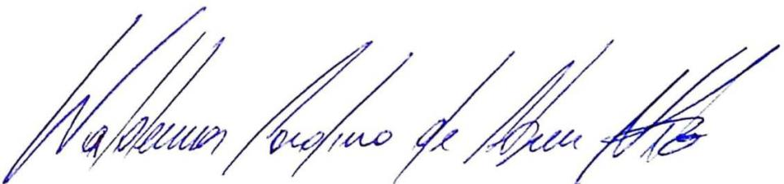

**Waldemar Carolino de Abreu Neto**

**Vereador – PSDB**